# elasticsearch便捷框架

## 简介

本框架基于7.14.0开发，对之前版本支持type的版本可能有问题。

本框架集成在spring框架内外部使用暂不提供demo

核心es操作工具类EsUtil

内部实现都有注释，喜欢可以看看

## 定义实体

1. @EsIndex注解 声明实体类 name属性指定索引名称
2. @EsIndexMappingField注解 声明实体类中的字段

type EsFieldType里定义的常量 暂时只支持keyword/text/gen_point三种类型 满足基本查询 后期扩展 默认keyword不分词

notNull 插入时禁止非空 不判断空串 默认false

analyzer 字段类型为text时可以指定分词器 EsAnalyzerType里提供了常用分词器和一个空格自定义分词器FULL_TEXT 会对字符串进行连续分词 能满足任意字符任意连续搜索 缺点原字符串长度最好不要超过160 否则生成特殊字段时时间有点长

1. @EsScriptField 生成脚本字段 目前只支持生成距离字段 根据经纬度计算距离

name 暂时没用别设置

byField 指向经纬度字段名

script 脚本语句

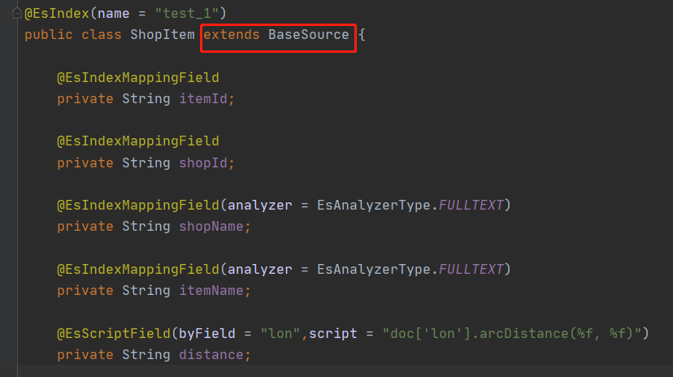

（4）实体统一父类 主要实现了es Id字段查询和多态操作

## 创建索引

（1）EsUtil.indexAdd(实体类.class);//根据实体创建索引 已经创建返回false成功返回true

## 3、使用方式

（1）依赖框架jar包

<dependency>

<groupId>c.framework</groupId>

<artifactId>c-elasticsearch-spring-boot-starter</artifactId>

<version>1.0-SNAPSHOT</version>

</dependency>

<!-- 以下jar包如果不声明会和项目自带jar包冲突导致一些不可描述的问题 -->

<!-- https://mvnrepository.com/artifact/org.elasticsearch/elasticsearch -->

<dependency>

<groupId>org.elasticsearch</groupId>

<artifactId>elasticsearch</artifactId>

<version>7.13.3</version>

</dependency>

<!-- https://mvnrepository.com/artifact/org.elasticsearch.client/transport -->

<dependency>

<groupId>org.elasticsearch.client</groupId>

<artifactId>elasticsearch-rest-high-level-client</artifactId>

<version>7.13.3</version>

</dependency>

<dependency>

<groupId>org.apache.httpcomponents</groupId>

<artifactId>httpclient</artifactId>

<version>4.5.10</version>

</dependency>

<dependency>

<groupId>org.apache.httpcomponents</groupId>

<artifactId>httpcore</artifactId>

<version>4.4.12</version>

</dependency>

1. 框架配置

在spring配置文件中application.yml或者其扩展文件中定义

c:

elasticsearch:

hosts: http://ip地址:端口号,http://ip地址:端口号......

dao-path: com.c.redis.controller #该配置为使用接口方式调用es时配置接口存放位置

1. 使用方式一

直接在项目中使用EsUtil工具类操作，比较麻烦

1. 使用方式二

全注解隐式调用，才有spring Aop实现

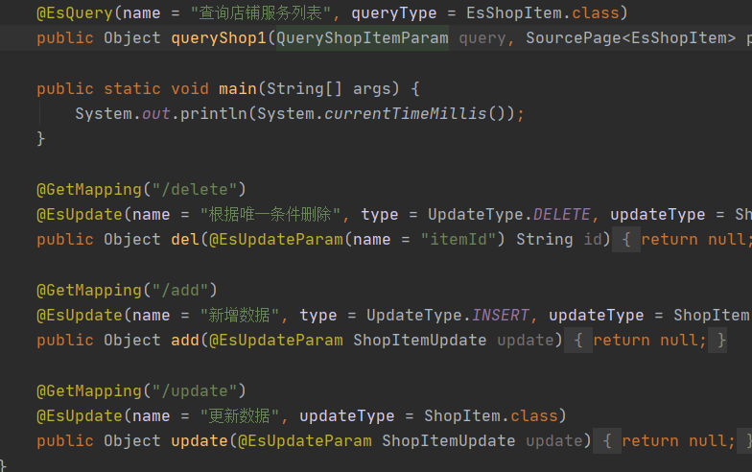

1. @EsQuery(name = "操作内容，日志打印", queryType = 实体类.class)该注解标识了该方法为查询方法，方法参数中或返回值必须有一个类型为SourcePage<实体类>
2. @EsUpdate(name = "根据唯一条件删除", type = UpdateType.操作类型, updateType = 实体类.class)该注解标识了该方法为更新操作（新增，删除，更新）通过参数被@EsUpdateParam获取更新值或更新条件 param注解的name属性有值且为字符串类型时会被当做过滤条件进行查询操作（一般根据id删除适用）为引用类型时获取其内部和实体同名非空字段进行赋值更新
3. 以上两种注解内部都可以有@EsQueryField注解 更新字段只支持过滤查询
4. @EsQueryField 查询条件字段注解

name可以覆盖原有字段名指向实体字段名

type 查询条件类型 QueryFieldType常量类里指定了过滤和查询两种

relationType 条件必要类型 RelationType 常量类里指定了must/should两种类型 其他类型逐步扩展

queryType 查询类型 QueryType里目前提供了term/math/range三种类型其他逐步扩展

rangeType 返回类型默认大于等于 其他RangeType里提供

IsGroup boolean类型 是否根据该分组 目前只支持单字段分组折叠 多个取最后

1. @EsQuerySort 查询排序条件

name字段可以覆盖原有字段名指向实体字段名 经纬度必须有两个字段同一名称

sortType 排序类型 默认字段值排序 目前还支持地理位置排序SortType常量类里提供

isDesc 是否倒序 默认false

location 位置类型 经纬度排序的标识 SortLocationType里提供了标识

1. @EsQueryCurPage和@EsQueryPageSize里标识了分页字段Integer类型即可

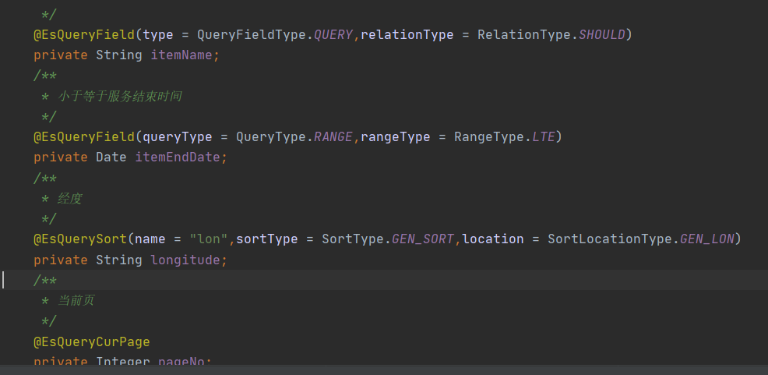

1. 使用方式三

基本使用方式同方式二 但是异常直接向上抛出 不需要具体实现类直接注入接口即可，

查询方法返回SourcePage<实体类> 更新方法无返回 同样需要方式二中的注解

